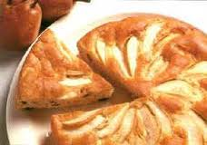


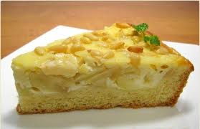


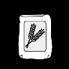


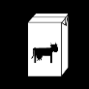










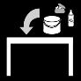



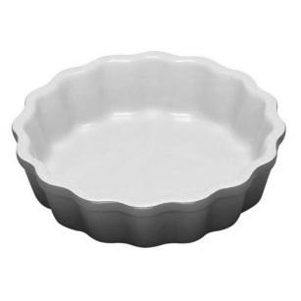
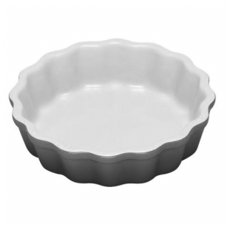



Appeltaart
- Ingrediënten
2 eieren | 2
175 gram suiker | 175 gr
150 gram bloem | 150 gr
1 pakje vanillesuiker | 1
6 soeplepels melk | 6
4 soeplepels olie | 4
2 appelen | 2

- Materiaal:
1 weegschaal | 1
1 mixer | 1
2 borden | 2
1 lepel | 1
1 vork | 1
4 schilmessen | 4
4 snijplanken | 4
1 mengkom en 1 afvalkom | 2
1 oven | 1

- Werkwijze:
Handen wassen
Materiaal klaarzetten
Appelen schillen
Appelen in kleine stukken snijden
Eieren en suiker in de kom doen en mixen
Bloem, melk, olie en vanillesuiker mixen tot 1 geheel
Appelen eronder mengen
Oven voorverwarmen
Deeg in taartvorm
Taart in oven
20 minuten laten bakken op 180°
Taart uit de oven halen
Smakelijk

